**徐州经贸高等职业学校**

**软件本科141 班主题班会教案**

时间： 2014年 12 月 11 日 班主任： 张振球

|  |  |  |  |
| --- | --- | --- | --- |
| 班会主题 | 八礼四仪 尚礼谦君 | 课时 | 2 |
| 班会背景 | 1. 针对职校学生的各种好或不好的表现，有目的的开导学生培养正确的礼仪礼貌观念。 2. 针对学生各种不礼貌无纪律的表现，通过主题班会教会学生如何做到文明礼仪，尊重他人。 | | |
| 班会目的 | 1. 通过文艺表演的方式，对学生进行道德礼貌教育，培养较为完整的积极向上的人格； 2. 通过主题讨论和班主任点评，使学生对文明交往有进一步的认识，帮助学生在良好、和谐的人际交往氛围下健康成长。 | | |
| 整体设计方案程序 | 1、班长孟凡跃致开幕词。  2、403宿舍全体成员表演话剧：《爱老靠大家》；  3、402宿舍全体成员表演小品：《餐厅一角之礼仪篇》；  4、孟凡跃，李梓薇表演话剧：《药药切克闹，我讲礼貌你道好！》；  5、董娟，赵梦贤朗诵诗歌：《八礼四仪，尚礼谦君》；  6、多人组唱歌曲：《父亲》、《奔跑》；  7、班主任寄语总结。 | | |
| 事先准备 | 1、班主任召集班团委讨论班会流程，确定本次班会主要内容、主持人、节目形式、召开的时间地点等；  2、根据主题和内容确定各个节目和表演人员，并进行排练；  3、设计主题班会课件。 | | |
| 会后思考 | 1. 董娟同学的诗朗诵，语言优美、富有感情，同学们很受启发大家深切体验到了当代学生应有的礼貌与道德知识，充分发扬八礼四仪。 2. 403全体成员表演的话剧：《爱老靠大家》充分体现了现实生活中公交车上的让座情况。该剧目表现出大部分社会人对待老人的心理，大家表演地活灵活现，效果很好。 3. 402宿舍全体成员表演小品：《餐厅一角之礼仪篇》表现了当代部分学生在餐厅的表现，体现了部分学生的不尊重他人等不良行为，后经教育改过知错，所以我们也要懂礼貌讲礼节，尊重各种劳动人员！   4、班主任最后的总结寄语，生动形象，使同学们感受颇深，深刻的体会到了八礼四仪，尚礼谦君的重要性。 | | |
| 主题班会活动过程资料（视频、图片等）附后。 | | | |

**主题班会：八礼四仪、尚礼谦君！**

班会时间：2014-12-11 班会地点：软件本科141教室

会场设备：投影仪等 主持人：田欣宇、王鲲鹏

**主题班会目的：**

1、教导同学讲礼节懂礼貌，尊重他人。

2、关于为人处事的礼貌。

（1）让学生懂得讲礼貌。尊重他人的重要性。

（2）培养举止文明，谈吐优雅的习惯；

（3）会与人友好相处，彬彬有礼的良好作风。

**班会重点：**指导学生理解八礼四仪，尚礼谦君的内涵，文明交友，珍惜学校时光！

班会现场附图如下：

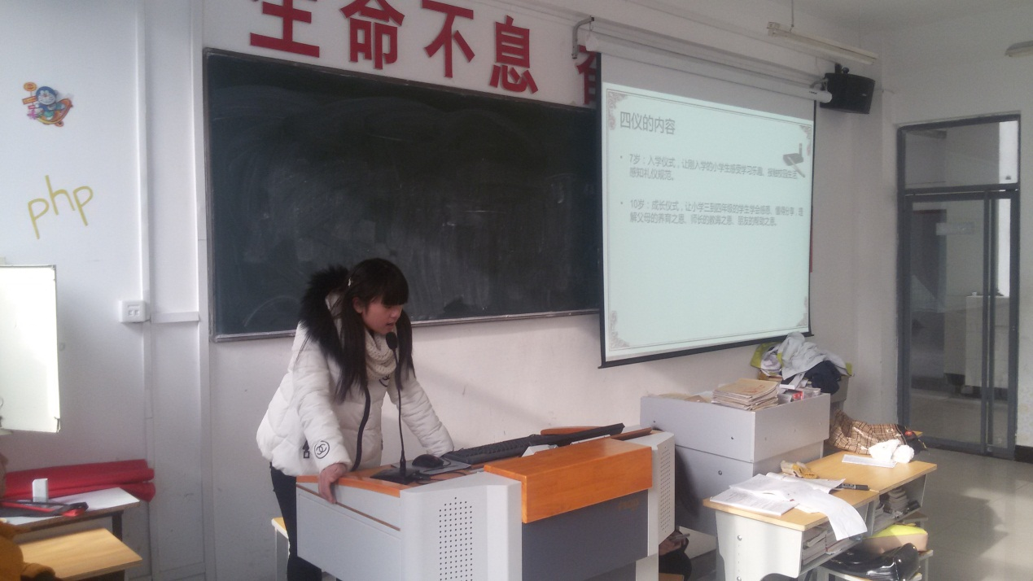

图一：班长孟凡跃主题班会开场！

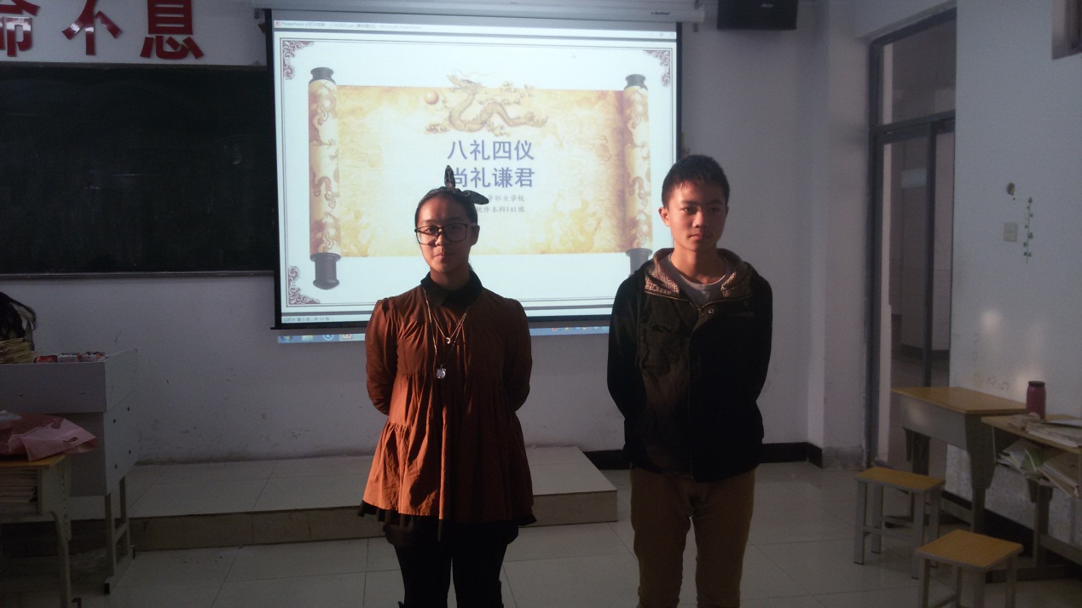

图二：两位主持人介绍主题班会的流程

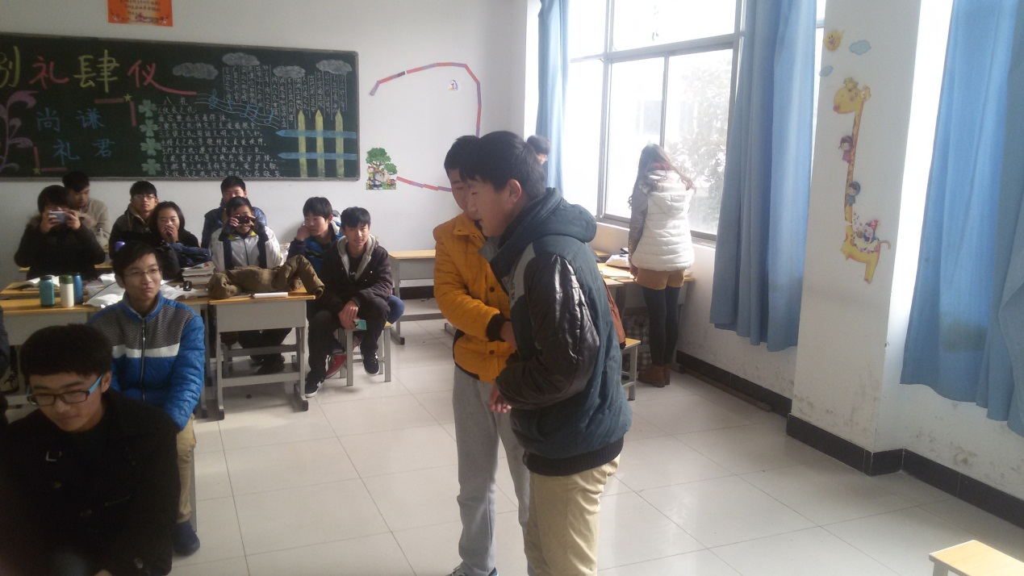

图三：403宿舍全体同学表演小话剧《爱老靠大家》！

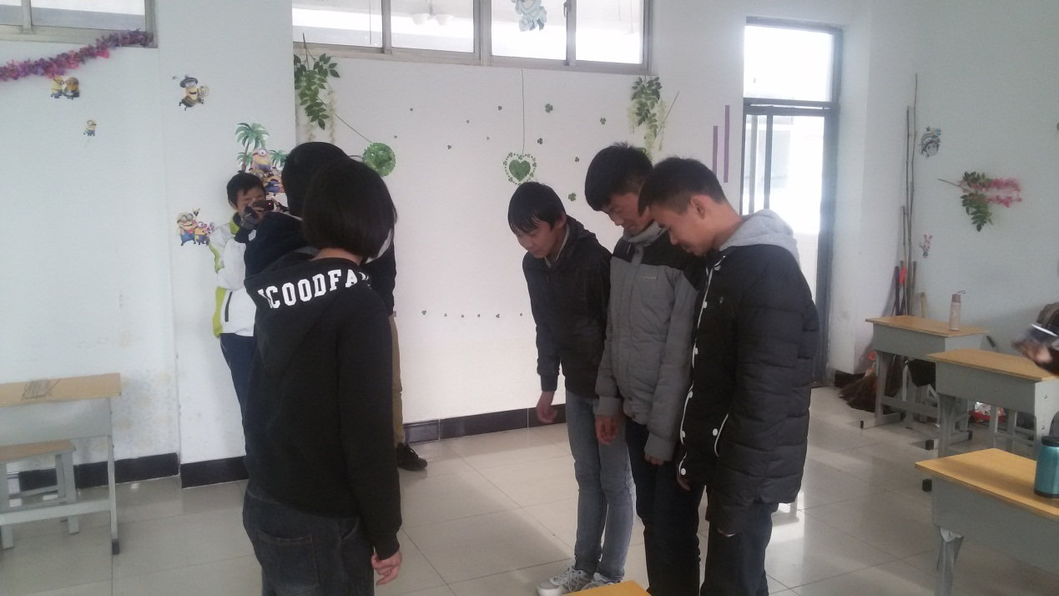

图四：402宿舍全体出演小品《餐厅一角之礼仪篇》！

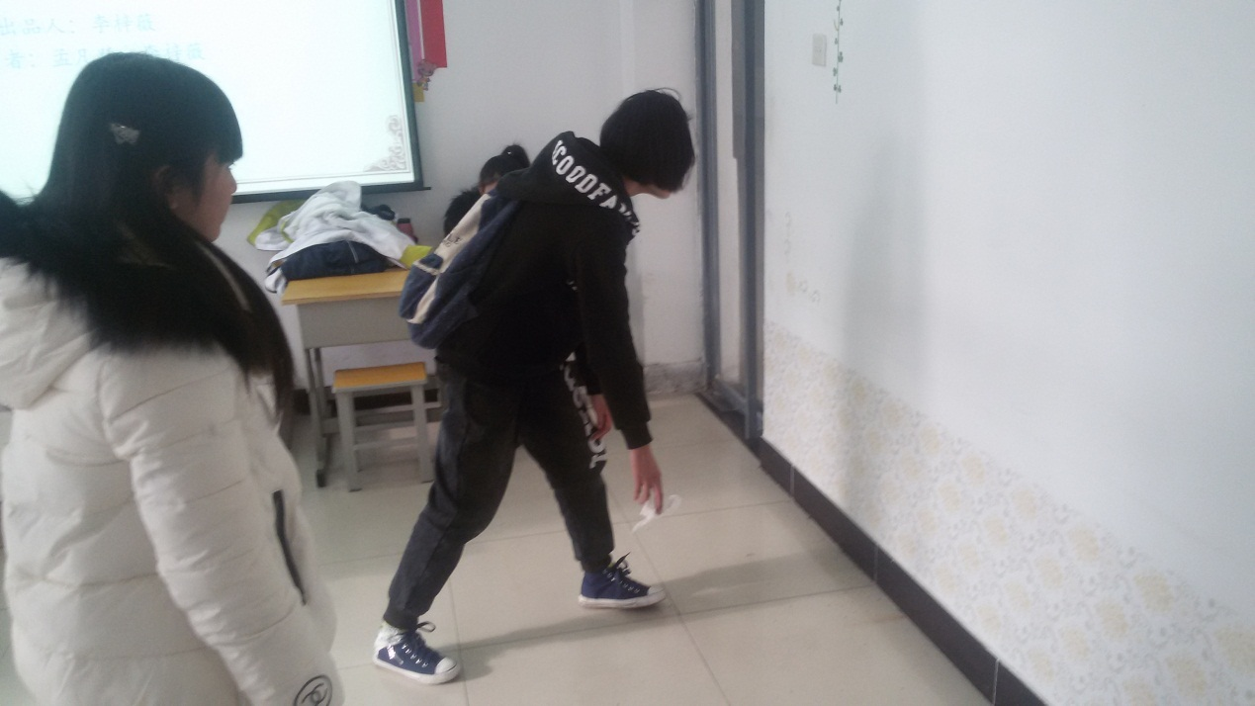

图五：孟凡跃、李梓薇表演话剧《药药切克闹，我讲礼貌你道好》！

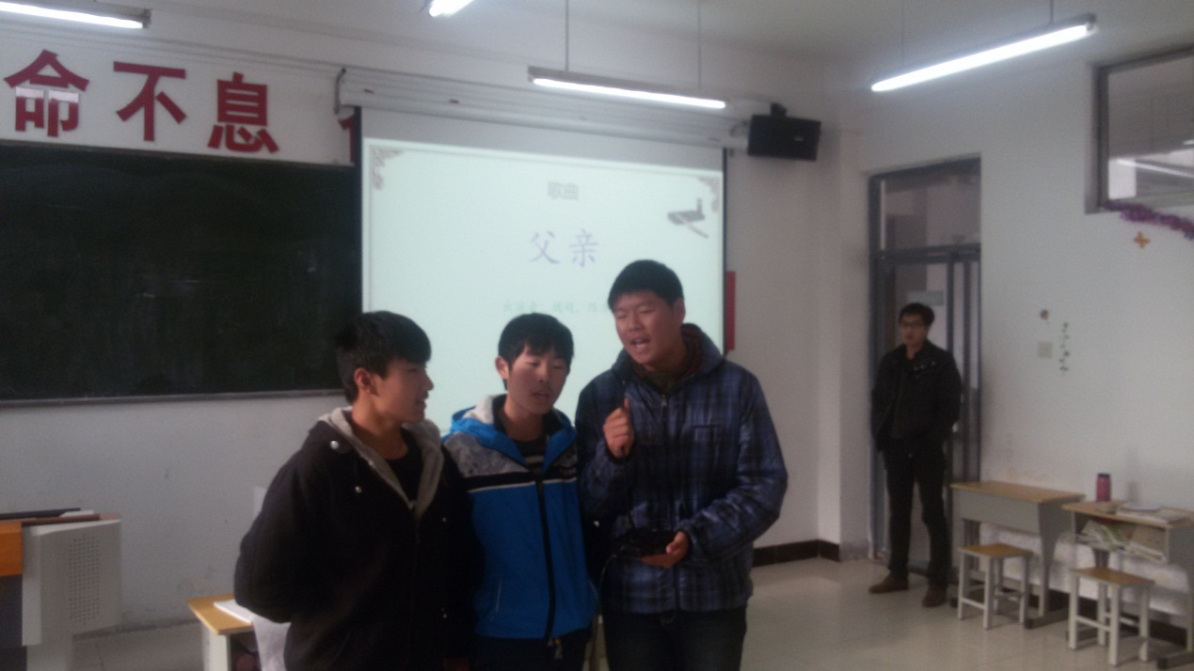

图六：陈方旭、魏超、戚明傲演唱歌曲《父亲》，表达中国人的传统礼仪

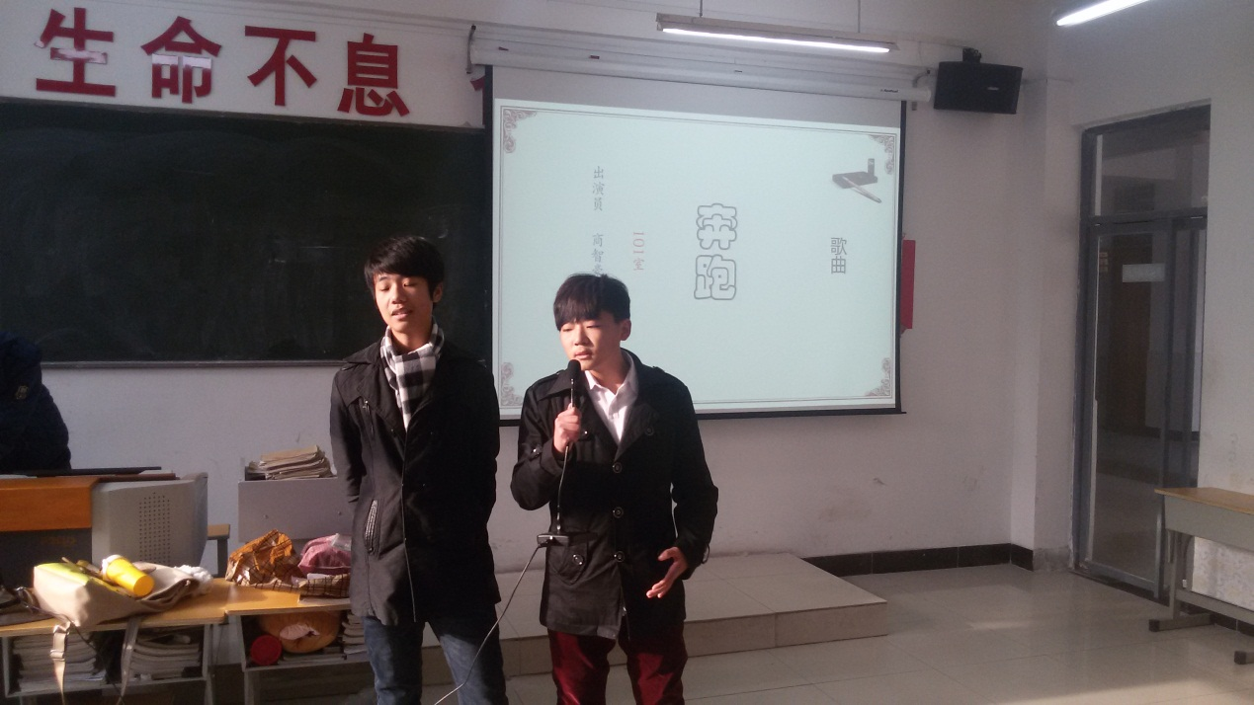

图七：班会休息期间，商智豪、黄先振演唱歌曲《奔跑》

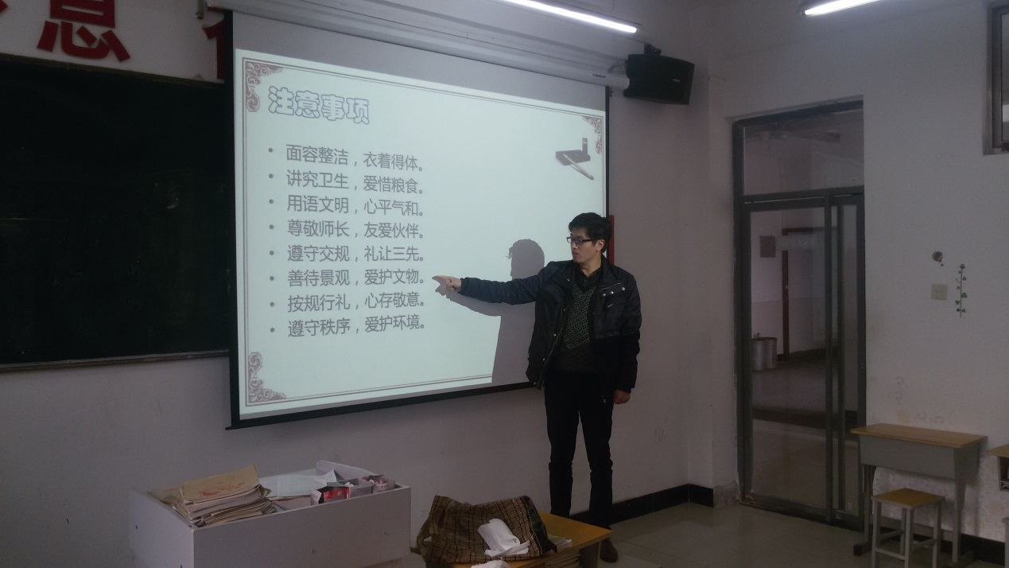

图八：班主任陈词总结！

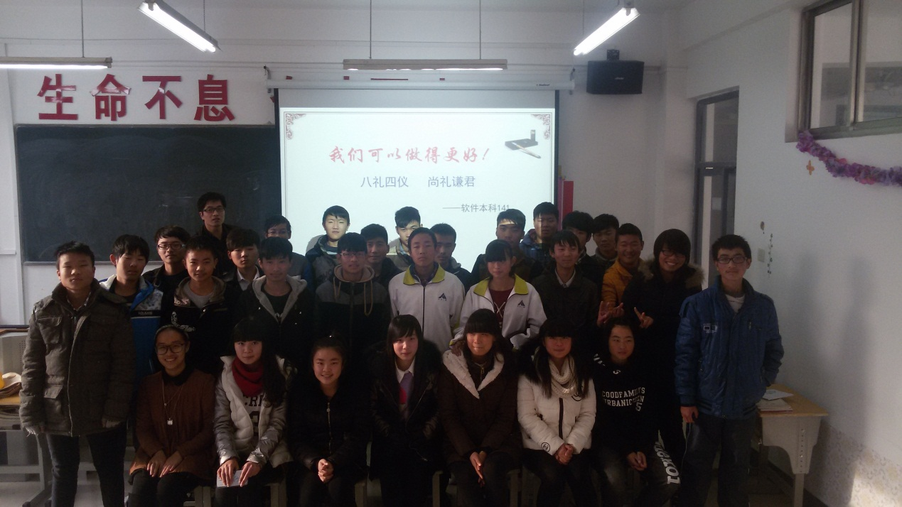

图九：全班合影留念，表达“八礼四仪，尚礼谦君，我们可以做得更好”！

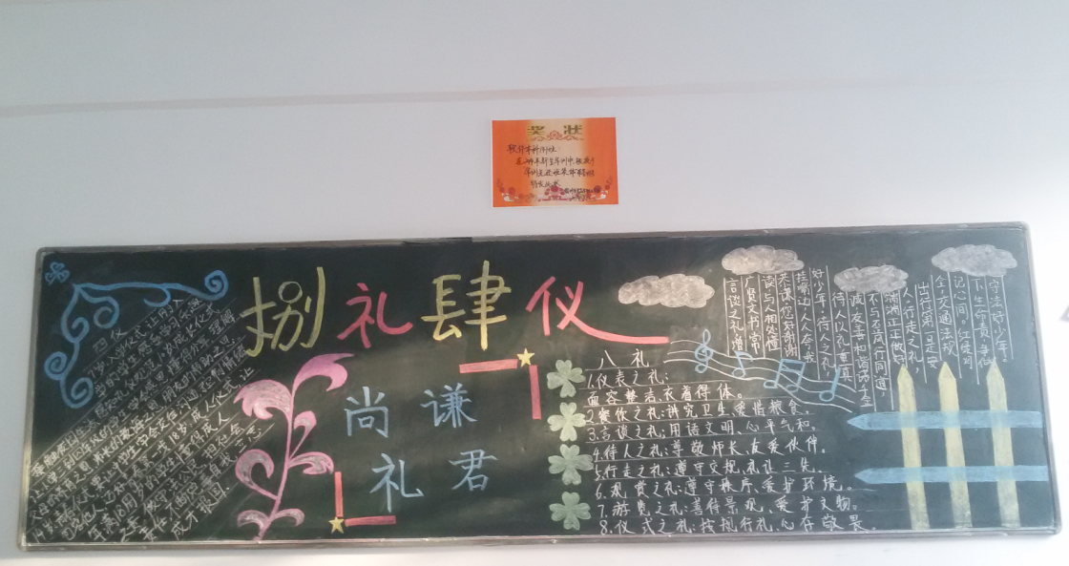

图十：班级“八礼四仪、尚礼谦君”黑板报